MC900123149[2]MC900123071[2]**Orthodoxes Sommerlager 2022**

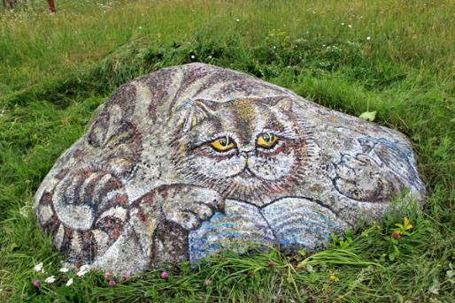

Wann: von 31. Juli bis 10. August

Teilnehmer: Kinder im Alter von 8 bis 13 Jahren

Kosten: 310 € (Für ROJ-BW-Mitglieder 280€)

Adresse: Freizeithaus Bergheimat  
 Schöntalweg 8  
 87568 Hirschegg / Kleinwalsertal

# Ort

Das Sommerlager liegt etwas abseits in einer malerischen Berglandschaft im Herzen der deutsch-österreichischen Alpen, die ideal für Wanderungen, Spiele an der frischen Luft, Lagerfeuer und Ausflüge geeignet ist. Unser Aufenthaltsort – Freizeithaus Bergheimat (https://www.alpintreff.at/de/alpintreff/bergengruen/) - ist unweit von Oberstdorf gelegen. In der Umgebung gibt es eine Reihe von Sehenswürdigkeiten.

Im Jugendhaus ziehst du zusammen mit anderen Kindern in eines der Mehrbettzimmer ein, die gemütlich eingerichtet sind. Die gepflegten Sanitärräume sind natürlich nach Mädchen und Jungen getrennt. Auch deine Jugendleiter wohnen ganz nah bei dir, die sind nämlich rund um die Uhr für dich da.

# Bedingungen

* 11 Reisetage
* 10 Übernachtungen im Mehrbettzimmer
* 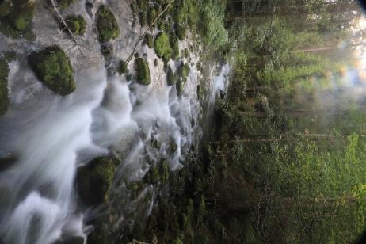Busfahrt (ab Stuttgart und zurück)
* Vollverpflegung (Frühstück, Mittagessen, Abendbrot, immer mit Tischgetränken)
* Tagsüber immer Tee und Mineralwasser
* Zusätzlich Proviantpaket für die Rückfahrt
* Materialien für kreative Workshops
* Ausflüge, Eintrittskosten

# Programm

* Kooperative Bewegungsspiele
* Kreativ-Workshops Malen, Tongestalten, Tanzen, Singen, Theater, Wandzeitung
* Spannende Erzählungen und Gesprächsrunden
* Gemeinsame Gottesdienste (Liturgie am Sonntag)
* Bogenschießen
* tolle Themenfeste
* Wanderungen
* 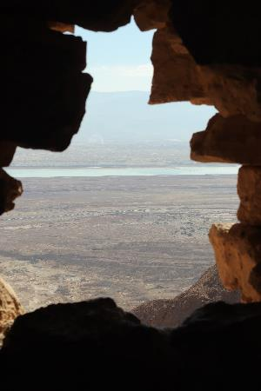Badeausflug zu den benachbarten Seen und Freibädern
* Nachtwanderung
* Abschlussfest

# Eine Bitte an die Eltern

Es hat sich als unabdingbar erwiesen, dass mindestens 5 Eltern bei der Abreise mithelfen sollten. Bitte notieren Sie im Anmeldeformular, ob Sie bereit sind, am letzten Tag, dem 13.08. ab spätestens 11:00 beim Aufräumen und Packen mitzumachen.

# Thema des Lagers

Das Thema des diesjährigen Lagers ist **Das Land Israel – Geschichte, Heiligkeit, Kultur**. Wie letztes Jahr Griechenland, wollen wir nun Israel als Land der Propheten, Heiligen und Gerechten, aber auch seine Kultur in Geschichte und Gegenwart kennenlernen. Wir werden dabei von Vater Roman Gultjaev, Priester der Russischen Auslandskirche unterstützt, der mit seiner Familie in Jerusalem lebt und dieses Jahr an unserem Ferienlager teilnimmt.

# Kosten

**Die Aufenthaltskosten betragen 310,- €** (Für ROJ-BW-Mitglieder **280,- €**). Bezahlung erfolgt ausschließlich durch Einzugsermächtigung.

Kinderreiche und sozialschwache Familien haben die Möglichkeit, im Sozialamt und / oder im Jugendamt finanzielle Unterstützung zu erhalten, die wesentlich vom (früh-) zeitigen Einreichen entsprechender Anträge abhängt und von den Eltern zu bewerkstelligen ist. Frau Irina Tarassenko kann Ihnen helfen, solche Anträge auszufüllen.

Die Anmeldefrist endet am 30. Juni, jedoch ist das frühere Anmelden aufgrund der begrenzten Hauskapazität ratsam. Die maximale Teilnehmerzahl beträgt 50 Kinder.

Anmeldung und Information bei Pfr. Ilya Limberger per Email [ilya.limberger@gmail.com](mailto:ilya.limberger@gmail.com), Tel.: 0160/ 96 87 95 49

Bei Fragen der finanziellen Unterstützung bitte Kontakt ausschließlich zu Frau Tarassenko aufnehmen. [irina.tarassenko@gmx.de](mailto:irina.tarassenko@gmx.de)

Leiter der Freizeit ist Erzpriester Ilya Limberger

**Noch kein ROJ-BW-Mitglied?**

Wer die Entwicklung und Verbesserung der orthodoxen Jugendarbeit unterstützen möchte und ebenso von Ermäßigungen profitieren möchte, kann eine Anmeldung unter folgendem Link durchführen: <https://roj-bw.de/mitgliedsantrag/>